UNICENTRO
CIÊNCIA DA COMPUTAÇÃO
MARCELO PAVANI LACHOWSKI
BESTIÁRIO SOBRENATURAL
Catálogo digital de criaturas sobrenaturais: projeto de Interação Humano-Computador

SUMÁRIO
1 INTRODUÇÃO 4
1.1 Contextualização 4
1.2 Objetivos 4
1.3 Escopo 5
2 COLETA DE DADOS 6
2.1 Questionário online 6
2.2 Entrevistas semiestruturadas 6
2.3 Análise de sistemas similares 6
2.4 Resultados da coleta 6
3 PERGUNTAS 8
3.1 Questionário 8
3.2 Roteiro de entrevista 8
4 PERFIL DE USUÁRIO 9
5 PLANEJAMENTO DCU 10
6 PERSONAS 12
7 CENÁRIOS 13
7.1 Cenário 1 – Helena pesquisa a origem de uma criatura 13
7.2 Cenário 2 – Rafael escolhe criaturas durante uma partida 13
7.3 Cenário 3 – Marta procura uma lenda sem saber o nome 13
8 TABELA DE SIGNOS 14
9 DIAGRAMA HIERÁRQUICO DE TAREFAS (DHT) 15
10 MODELAGEM GOMS 16
11 DIAGRAMA HIERÁRQUICO DE METAS (DHM) 18
12 DIAGRAMA DE INTERAÇÃO (DI) 19
13 AVALIAÇÃO HEURÍSTICA 20
14 PROTÓTIPOS E TELAS DE INTERFACE 21
14.1 Prototipação no Figma 21
14.2 Conversão para HTML e CSS 21
14.3 Telas 21
15 REPOSITÓRIO DO PROJETO 25
REFERÊNCIAS 26

1 INTRODUÇÃO

1.1 Contextualização
Bestiários são livros que descrevem animais reais e fantásticos, em geral com ilustrações e comentários. Hoje, as informações sobre essas criaturas estão espalhadas em enciclopédias, wikis de fãs, blogs e vídeos, e nem sempre são fáceis de consultar. Este projeto parte da hipótese de que muitas pessoas gostariam de um catálogo digital simples, em que seja possível achar uma criatura rapidamente e ler sobre ela sem ruído visual.
O trabalho consiste em projetar a interface de um bestiário digital, o Bestiário Sobrenatural, seguindo o ciclo do Design Centrado no Usuário (DCU) descrito na norma ISO 9241-210 (ISO, 2019) e as técnicas de modelagem apresentadas por Barbosa e Silva (2010) e Preece, Rogers e Sharp (2013).

1.2 Objetivos
O objetivo geral é projetar e prototipar a interface de um catálogo de criaturas sobrenaturais, simples e limpa, centrada nas necessidades de quem o consulta. Os objetivos específicos são:
- levantar dados sobre como as pessoas procuram informações sobre criaturas sobrenaturais;
- definir o perfil de usuário, as personas e os cenários de uso;
- modelar tarefas, metas e interação com DHT, GOMS, DHM e Diagrama de Interação;
- avaliar o projeto com as heurísticas de Nielsen; e
- prototipar as telas no Figma e implementá-las em HTML e CSS.

2 COLETA DE DADOS
A coleta combinou três técnicas: questionário, entrevista e análise de sistemas similares. O objetivo foi entender quem consulta esse tipo de conteúdo, em que situações e quais dificuldades encontra.

2.1 Entrevistas
As entrevistas seguem um roteiro curto (Quadro 3) e buscam entender como a pessoa procurou a última criatura que lhe interessou. Foram planejadas de três a cinco entrevistas.

2.2 Análise de sistemas similares
Foram observadas quatro categorias de fontes onde hoje se consulta esse conteúdo. O Quadro 1 resume os pontos fortes e fracos percebidos, que serviram de ponto de partida para as decisões de projeto.
Quadro 1 – Análise de fontes similares
Tipo de fonte | Pontos fortes | Pontos fracos observados
Enciclopédias colaborativas | Informação ampla e com referências | Textos longos e pouca organização por tipo de criatura
Wikis de fãs | Grande volume de conteúdo | Páginas com muitos elementos e menus; fichas sem padrão único
Catálogos de monstros para RPG | Fichas padronizadas e objetivas | Foco em regras de jogo e pouco contexto cultural
Sites e blogs de folclore | Contexto histórico e cultural | Busca e navegação limitadas; organização irregular

3 PERGUNTAS

3.1 Questionário
O Quadro 2 apresenta as perguntas do questionário, com o tipo de resposta esperado.
Quadro 2 – Perguntas do questionário
Nº | Pergunta
1 | Qual é a sua faixa etária?
2 | Qual é a sua ocupação?
3 | Com que frequência você pesquisa sobre criaturas lendárias ou sobrenaturais?
4 | Qual é o principal motivo dessas pesquisas (estudo, lazer, RPG ou jogos, escrita, curiosidade)?
5 | Onde você costuma pesquisar (buscadores, enciclopédias, wikis, vídeos, redes sociais, livros)?
6 | Em qual dispositivo você faz essas pesquisas (computador, celular, tablet)?
7 | O que mais atrapalha quando você procura informação sobre uma criatura?
8 | Como você prefere encontrar uma criatura: buscando pelo nome, escolhendo uma categoria ou navegando livremente?
9 | Quais informações são mais importantes na ficha de uma criatura (descrição, origem, aparência, habitat, fraquezas, imagens, fontes)?
10 | Você usaria um catálogo simples, só com busca, categorias e fichas? O que não poderia faltar?

3.2 Roteiro de entrevista
Quadro 3 – Roteiro de entrevista semiestruturada
Nº | Pergunta
1 | Conte como foi a última vez que você procurou informações sobre uma criatura sobrenatural.
2 | Quais passos você seguiu e quanto tempo levou até achar o que queria?
3 | Que dificuldades você encontrou no caminho?
4 | Como você decide se uma fonte é confiável?
5 | Em que situações você consultaria um bestiário digital (em casa, em aula, durante um jogo)?
6 | Que recursos você considera desnecessários em um catálogo desse tipo?

4 PERFIL DE USUÁRIO
Quadro 4 – Perfil de usuário
Característica | Descrição
Faixa etária | De 15 a 45 anos
Escolaridade | Ensino médio em curso ou completo; ensino superior em curso ou completo
Interesses | Folclore, mitologia, fantasia, RPG, jogos, literatura e cinema
Perfis | Estudantes, professores, jogadores de RPG, escritores e curiosos
Familiaridade com tecnologia | De média a alta; usa navegador, buscadores e redes sociais no dia a dia
Dispositivos | Computador e celular
Contexto de uso | Em casa, em sala de aula e durante partidas de RPG; consultas rápidas e ocasionais
Necessidades | Achar uma criatura rápido; informação organizada e confiável; linguagem clara
Limitações | Tela pequena no celular; pouca paciência com poluição visual; diferentes níveis de leitura

5 PLANEJAMENTO DCU
Quadro 5 – Planejamento do DCU
Atividade | Ações no projeto | Produtos | Seção
1. Compreender e especificar o contexto de uso | Coletar dados; definir quem usa, onde e para quê | Questionário, entrevistas, perfil de usuário | 2, 3 e 4
2. Especificar os requisitos do usuário | Transformar necessidades em requisitos; criar personas e cenários | Requisitos, personas, cenários | 5, 6 e 7
3. Produzir soluções de projeto | Modelar tarefas, metas e interação; prototipar as telas | Signos, DHT, GOMS, DHM, DI, protótipos | 8 a 12 e 14
4. Avaliar o projeto | Avaliar o protótipo com heurísticas e corrigir problemas | Avaliação heurística | 13

Os requisitos levantados para a primeira versão do catálogo aparecem no Quadro 6. Eles seguem o escopo enxuto definido na introdução.
Quadro 6 – Requisitos do sistema
Requisito | Tipo
O sistema deve permitir buscar uma criatura pelo nome | Funcional
O sistema deve permitir filtrar o catálogo por categoria | Funcional
O sistema deve listar as criaturas em cartões com nome, origem e descrição curta | Funcional
O sistema deve exibir a ficha da criatura com descrição, origem, categoria, aparência, habitat | Funcional
O sistema deve exibir criaturas relacionadas na ficha | Funcional
O sistema deve informar quando a busca não tiver resultados e permitir limpá-la | Funcional
A interface deve ser simples e limpa, com poucos elementos por tela | Não funcional
A interface deve funcionar em computador e celular (layout responsivo) | Não funcional
Textos e cores devem ter contraste e tamanho adequados à leitura | Não funcional
A busca e o filtro devem responder de forma imediata | Não funcional

6 PERSONAS
Foram criadas três personas, com níveis diferentes de familiaridade com tecnologia.
Quadro 7 – Persona 1 – Helena Duarte
Perfil | 21 anos, estudante de História, mora com os pais.
Objetivos | Pesquisar a origem cultural de criaturas para um trabalho sobre folclore; entender de onde vem cada lenda.
Frustrações | Textos longos sem organização; fichas que não dizem a origem da criatura.
Tecnologia | Alta. Usa o notebook para estudar e o celular para o resto.
Citação | “Quero saber de onde vem a lenda sem ler dez páginas.”

Quadro 8 – Persona 2 – Rafael Mendes
Perfil | 28 anos, analista de suporte e mestre de RPG de mesa aos fins de semana.
Objetivos | Achar rápido criaturas de um tipo para montar encontros; consultar fraquezas e aparência durante a sessão.
Frustrações | Sites pesados, cheios de anúncios, que atrapalham o ritmo do jogo no celular.
Tecnologia | Média a alta. Consulta tudo pelo celular durante as partidas.
Citação | “No meio da sessão eu preciso da informação em dois toques.”

Quadro 9 – Persona 3 – Marta Oliveira
Perfil | 45 anos, professora do ensino fundamental, prepara aulas em casa.
Objetivos | Encontrar lendas brasileiras com linguagem clara para usar em sala; navegar sem precisar saber o nome exato.
Frustrações | Não saber a grafia correta do nome; interfaces com muitos botões e termos técnicos.
Tecnologia | Média. Usa o computador para trabalho e prefere telas simples.
Citação | “Se eu errar o nome, quero que o site me ajude.”

7 CENÁRIOS

7.1 Cenário 1 – Helena pesquisa a origem de uma criatura
Helena está em casa, com o notebook, escrevendo um trabalho sobre folclore. Ela quer falar da kitsune e precisa confirmar a origem da lenda. Abre o Bestiário Sobrenatural, clica no campo de busca, digita “kitsune” e confirma. A criatura aparece em um cartão com origem e categoria. Ela clica no cartão, lê a descrição e confere a origem na tabela de características. Em seguida, vê as criaturas relacionadas e decide incluir uma delas no trabalho.

7.2 Cenário 2 – Rafael escolhe criaturas durante uma partida
Rafael está no meio de uma sessão de RPG e precisa de um inimigo que se transforme. Pelo celular, abre o catálogo e toca na categoria “Metamorfos”. A lista é reduzida a poucas criaturas. Ele abre o lobisomem, lê a aparência e as fraquezas, volta ao catálogo e já está pronto para continuar a partida. Todo o processo leva poucos toques.

7.3 Cenário 3 – Marta procura uma lenda sem saber o nome
Marta quer apresentar a seus alunos uma lenda brasileira sobre o protetor das matas, mas não lembra o nome. Digita “caipora” e o sistema informa que nenhuma criatura foi encontrada, sugerindo limpar a busca. Ela limpa a busca e escolhe a categoria “Guardiões da natureza”, onde encontra o Curupira e reconhece a lenda que procurava.

8 TABELA DE SIGNOS
Quadro 10 – Tabela de signos da interface
Signo | Tipo | Significado para o usuário | Onde aparece
Campo de busca com texto-guia | Símbolo | Local onde se digita o nome de uma criatura | Catálogo
Botão “Buscar” | Símbolo | Executa a busca com o termo digitado | Catálogo
Chips de categoria | Símbolo | Grupos de criaturas por tipo; clicar filtra a lista | Catálogo
Chip em verde escuro (ativo) | Índice | Indica qual categoria está selecionada no momento | Catálogo
Cartão da criatura | Símbolo | Resumo de uma criatura; clicar abre a ficha | Catálogo, ficha
Letra inicial em círculo | Índice | Remete ao nome da criatura e ajuda a diferenciar os cartões | Cartões, ficha
Seta “←” e texto “Voltar ao catálogo” | Símbolo | Retorna à lista de criaturas | Ficha
Sublinhado no item do menu | Índice | Mostra em que parte do site o usuário está | Cabeçalho
Contador “Mostrando N criaturas” | Índice | Revela o efeito da busca ou do filtro sobre a lista | Catálogo
Ponto de interrogação | Símbolo | Indica que nada foi encontrado | Sem resultados

9 DIAGRAMA HIERÁRQUICO DE TAREFAS (DHT)
Figura 1 – Diagrama Hierárquico de Tarefas (DHT)
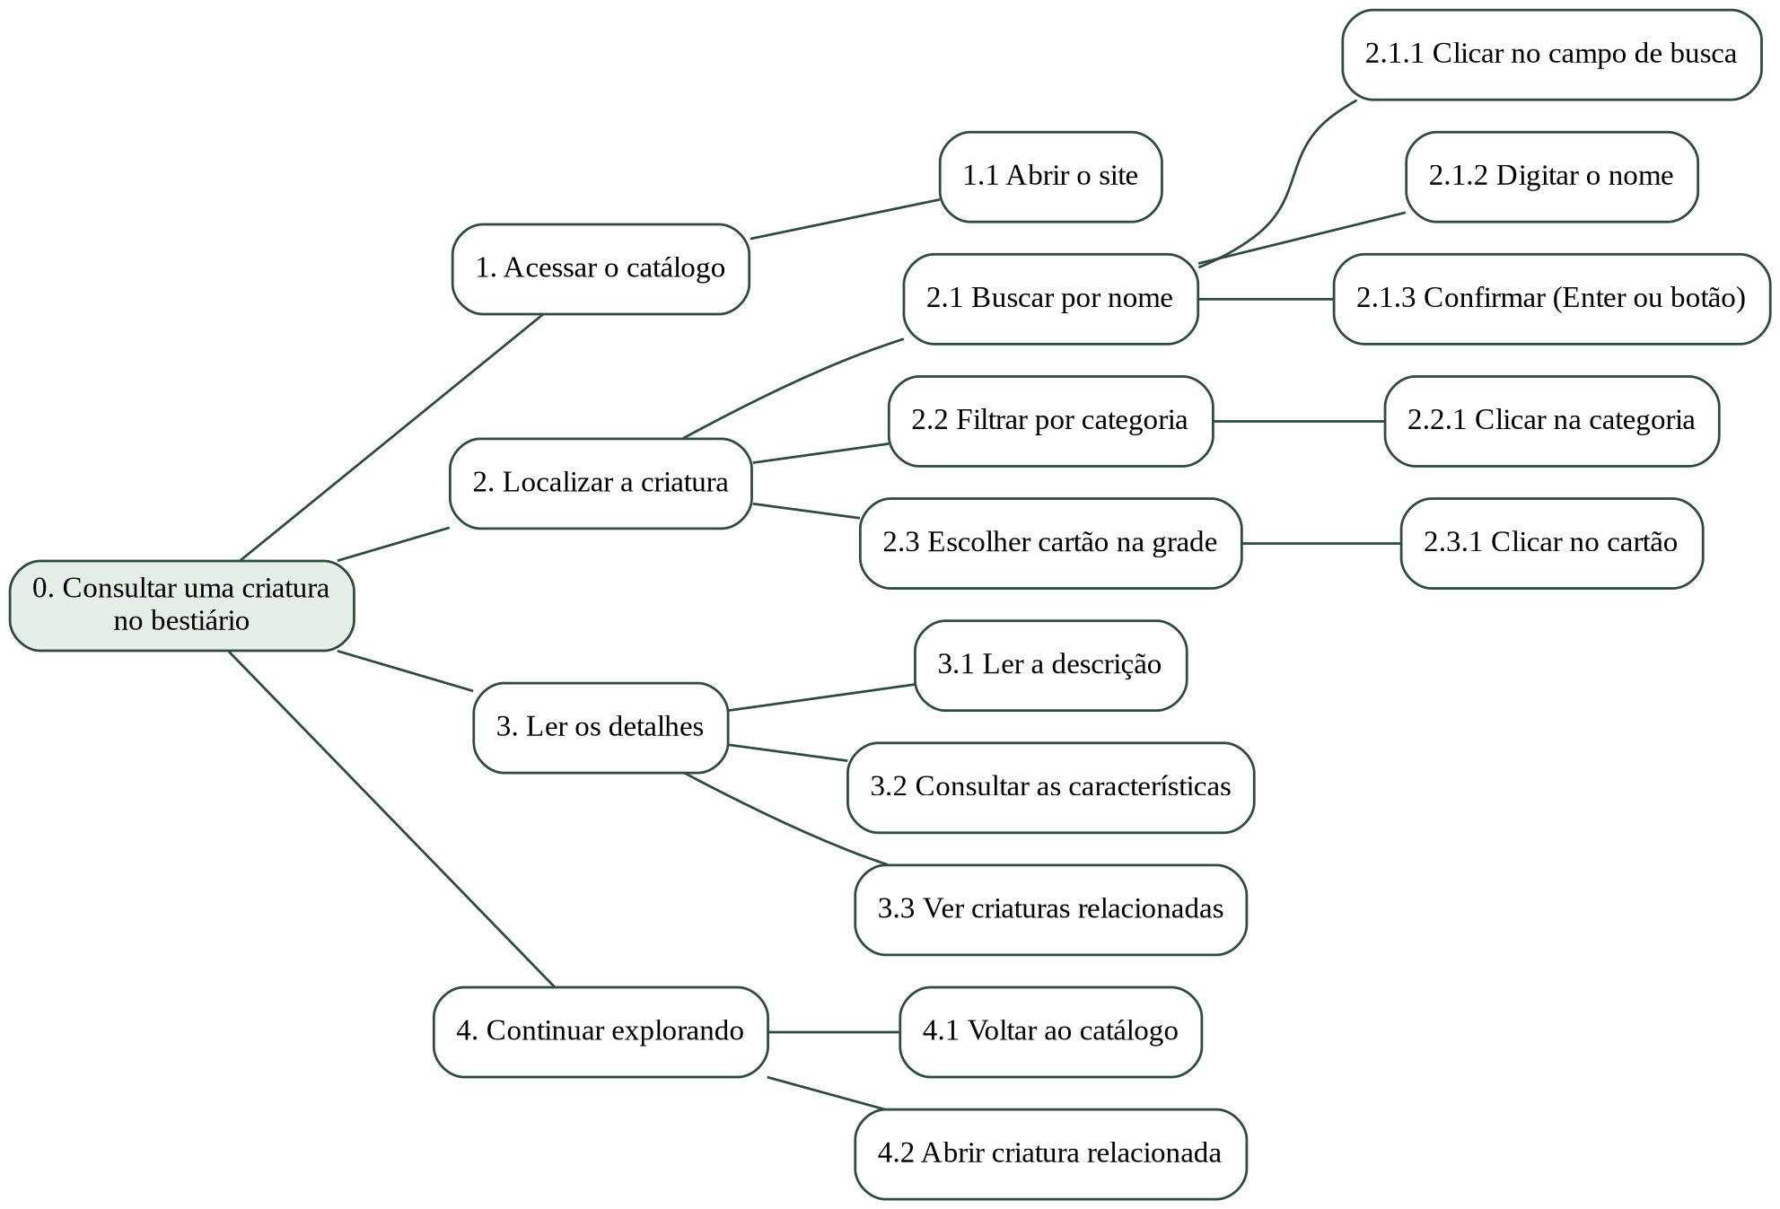

O Quadro 11 apresenta os planos que definem a ordem de execução das subtarefas.
Quadro 11 – Planos do DHT
Plano | Descrição
Plano 0 | Fazer 1, depois 2 e depois 3; se desejar continuar, fazer 4, que leva de volta ao 2 ou ao 3.
Plano 2 | Se o usuário sabe o nome, fazer 2.1; se quer descobrir por tipo, fazer 2.2; em ambos os casos, terminar com 2.3.
Plano 2.1 | Fazer 2.1.1, 2.1.2 e 2.1.3, nessa ordem.
Plano 3 | Fazer 3.1; fazer 3.2 e 3.3 em qualquer ordem, conforme o interesse.
Plano 4 | Fazer 4.1 ou 4.2.

10 MODELAGEM GOMS
Quadro 12 – Estrutura GOMS da consulta a uma criatura
Meta | Método | Operadores
Localizar a criatura | Método A: busca por nome | Apontar e clicar no campo; digitar o nome; confirmar com Enter; verificar a lista; clicar no cartão
Localizar a criatura | Método B: filtro por categoria | Apontar e clicar na categoria; examinar a grade; clicar no cartão
Localizar a criatura | Regra de seleção | Se o usuário sabe o nome, usa o Método A; se conhece só o tipo ou a origem, usa o Método B
Ler os detalhes | Leitura da ficha | Ler a descrição; percorrer a tabela de características
Continuar explorando | Voltar ou abrir relacionada | Clicar em “Voltar ao catálogo” ou clicar em uma criatura relacionada

Para o KLM, foram usados os tempos: digitar uma tecla (K) = 0,28 s; apontar com o mouse (P) = 1,10 s; mover a mão entre mouse e teclado (H) = 0,40 s; preparação mental (M) = 1,35 s; e pressionar e soltar o botão do mouse (BB) = 0,20 s. Considera-se um usuário com digitação média, sem erros, e o tempo de resposta do sistema é desprezado.
Quadro 13 – KLM da tarefa A: buscar “kitsune” pelo campo de busca
Passo | Operador | Ação | Tempo (s)
1 | M | Decidir buscar pelo nome | 1,35
2 | P | Apontar para o campo de busca | 1,10
3 | BB | Clicar no campo | 0,20
4 | H | Levar a mão ao teclado | 0,40
5 | K × 7 | Digitar “kitsune” | 1,96
6 | M | Verificar o resultado | 1,35
7 | P | Apontar para o cartão da criatura | 1,10
8 | BB | Clicar no cartão | 0,20
 |  | Total | 7,66

Quadro 14 – KLM da tarefa B: filtrar pela categoria “Metamorfos” e abrir uma criatura
Passo | Operador | Ação | Tempo (s)
1 | M | Decidir filtrar por categoria | 1,35
2 | P | Apontar para o chip “Metamorfos” | 1,10
3 | BB | Clicar no chip | 0,20
4 | M | Examinar a lista filtrada | 1,35
5 | P | Apontar para o cartão da criatura | 1,10
6 | BB | Clicar no cartão | 0,20
 |  | Total | 5,30

11 DIAGRAMA HIERÁRQUICO DE METAS (DHM)
Figura 2 – Diagrama Hierárquico de Metas (DHM)
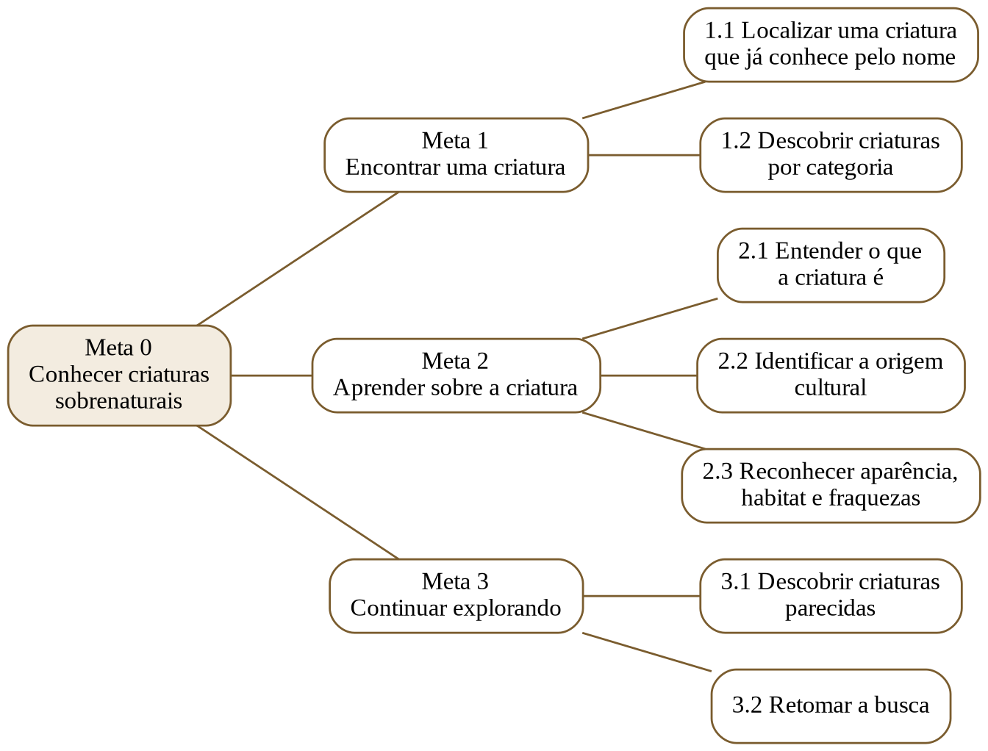

12 DIAGRAMA DE INTERAÇÃO (DI)
Figura 3 – Diagrama de Interação (DI)
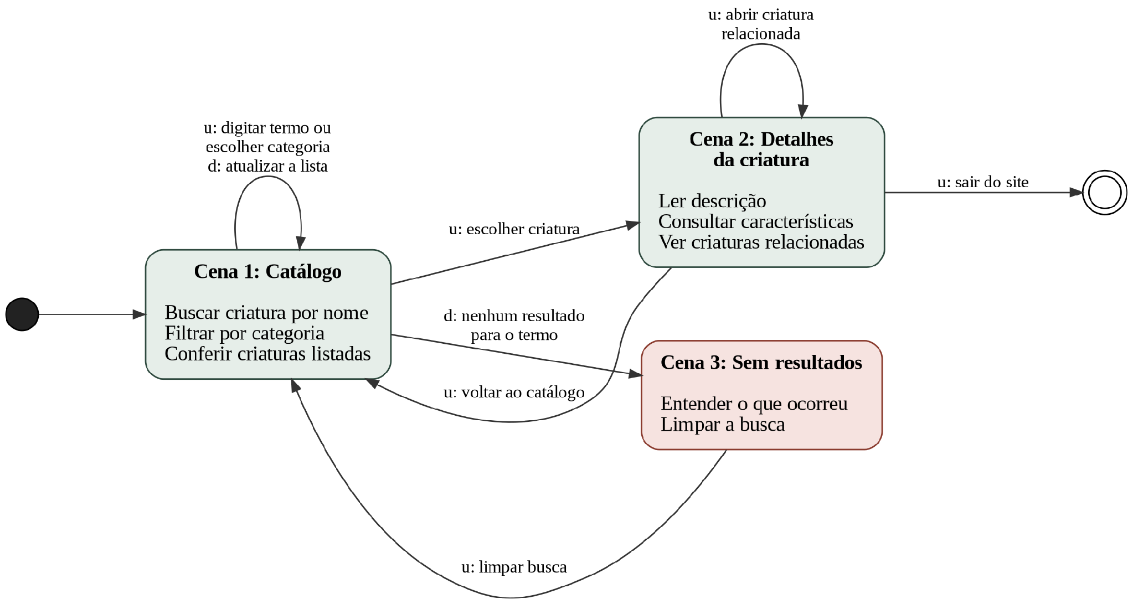

A interação começa na Cena 1, o catálogo, onde o usuário busca ou filtra e a lista é atualizada. Ao escolher uma criatura, segue para a Cena 2, a ficha, de onde pode voltar ao catálogo, abrir uma criatura relacionada ou sair do site. Se nenhuma criatura corresponder ao termo digitado, o sistema leva à Cena 3, que explica o que ocorreu e permite limpar a busca.

13 AVALIAÇÃO HEURÍSTICA
Cada problema recebeu uma severidade de 0 a 4: 0 (não é problema), 1 (cosmético), 2 (pequeno), 3 (grande) e 4 (catastrófico). O Quadro 15 apresenta o resultado.
Quadro 15 – Avaliação heurística do protótipo
Heurística | Como o protótipo atende | Problema ou melhoria | Sev.
1. Visibilidade do estado do sistema | Categoria ativa em destaque; contador de criaturas; item atual do menu sublinhado | Não há indicação de carregamento em conexões lentas | 1
2. Correspondência com o mundo real | Categorias com termos do tema (Espíritos, Metamorfos) | “Metamorfos” pode ser pouco familiar; incluir exemplos ou dica | 2
3. Controle e liberdade do usuário | Link “Voltar ao catálogo”; botão “Limpar busca”; categoria “Todas” desfaz o filtro | Ao voltar, o catálogo deve manter o filtro anterior | 2
4. Consistência e padrões | Mesmos cartões, cores e tipografia em todas as telas | Nenhum problema encontrado | 0
5. Prevenção de erros | Campo único de busca, sem formulários longos | A busca deve aceitar variações de acento e maiúsculas | 2
6. Reconhecimento em vez de memorização | Categorias sempre visíveis; cartões mostram origem e categoria | Nenhum problema encontrado | 0
7. Flexibilidade e eficiência | Dois caminhos para a mesma meta: busca e categorias | Sem sugestões ao digitar nem combinação de filtros | 2
8. Estética e design minimalista | Poucos elementos, espaço em branco e uma cor de destaque | Letras iniciais no lugar de ilustrações deixam as fichas menos atrativas | 1
9. Ajudar a reconhecer e corrigir erros | Tela “Sem resultados” explica o ocorrido e oferece “Limpar busca” | Poderia sugerir criaturas parecidas ou outra grafia | 2
10. Ajuda e documentação | Página “Sobre” resumida | Falta explicar como a busca funciona; ajuda foi limitada para manter a simplicidade | 1

14 PROTÓTIPOS E TELAS DE INTERFACE

14.1 Prototipação no Figma
Figura 4 – Protótipo da interface
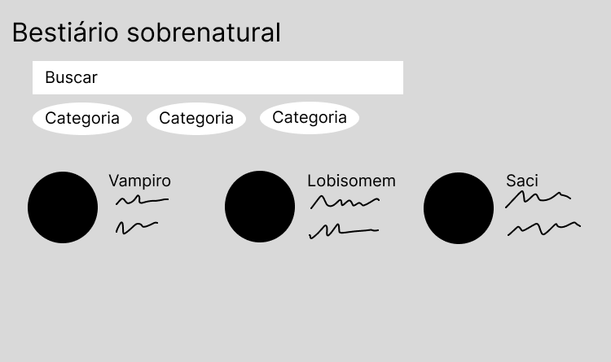

14.3 Telas
Figura 5 – Tela principal
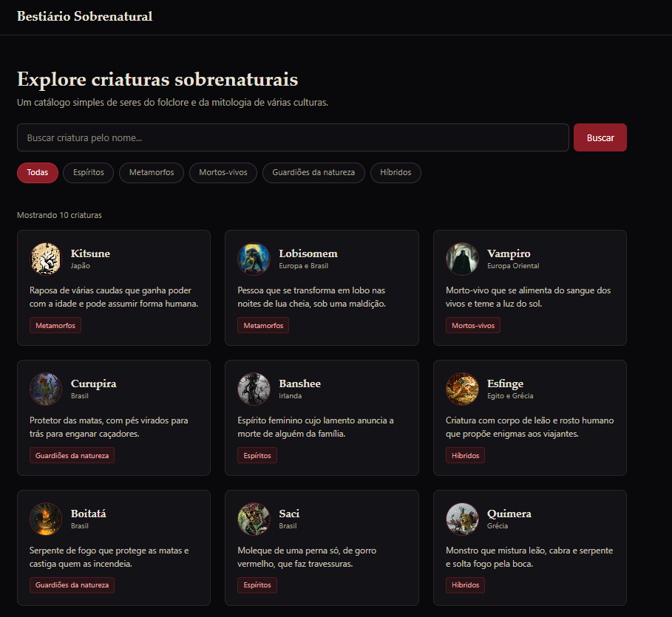

Figura 6 – Ficha da criatura
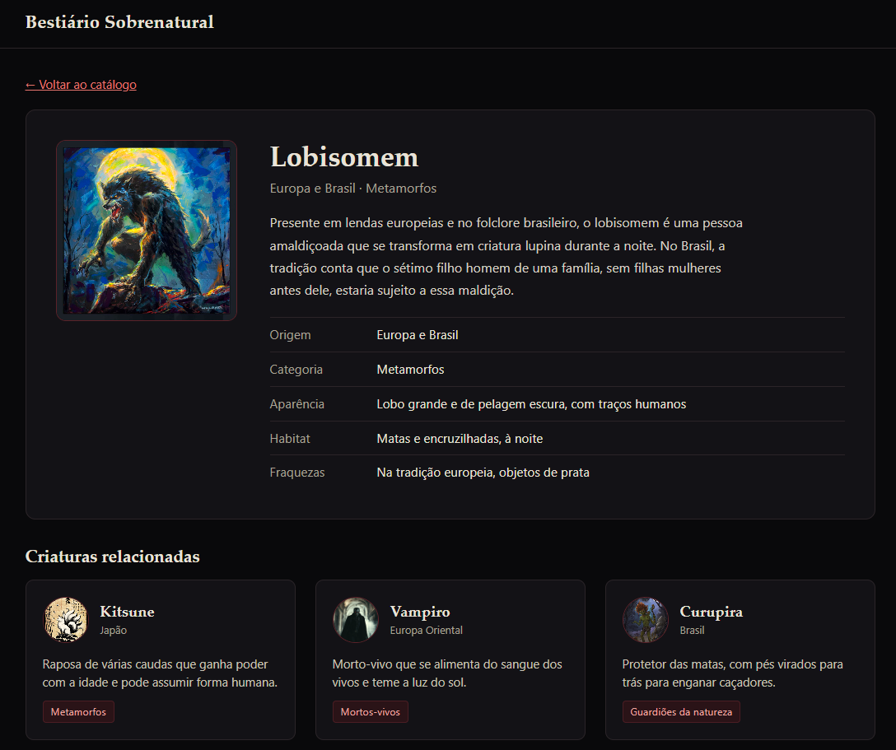

Figura 7 – Tela sem resultados (Cena 3)
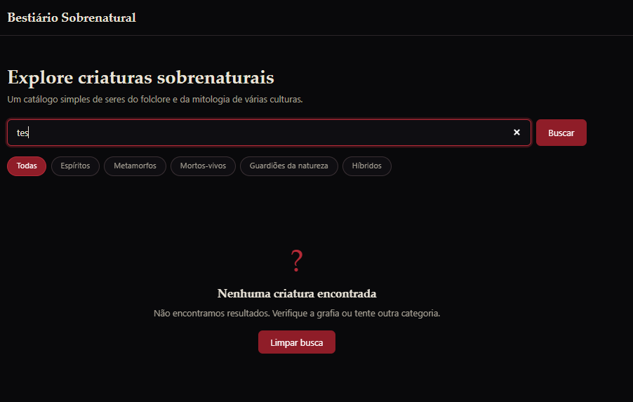

15 REPOSITÓRIO DO PROJETO
O código-fonte do protótipo em HTML e CSS e os arquivos do projeto estão disponíveis no repositório: https://github.com/Lordaduss/IHC-Bestiario

REFERÊNCIAS
BARBOSA, Simone Diniz Junqueira; SILVA, Bruno Santana da. Interação humano-computador. Rio de Janeiro: Elsevier, 2010.
CARD, Stuart K.; MORAN, Thomas P.; NEWELL, Allen. The psychology of human-computer interaction. Hillsdale: Lawrence Erlbaum Associates, 1983.
NIELSEN, Jakob. 10 usability heuristics for user interface design. Nielsen Norman Group, 1994. Disponível em: https://www.nngroup.com/articles/ten-usability-heuristics/. Acesso em: 7 out. 2026.
PEIRCE, Charles Sanders. Semiótica. São Paulo: Perspectiva, 2005.
PREECE, Jenny; ROGERS, Yvonne; SHARP, Helen. Design de interação: além da interação humano-computador. 3. ed. Porto Alegre: Bookman, 2013.

